

GUIA D’ESTILS

El jardín de Luis

22/11/2021

**INDEX**

INTRODUCCIÓ 3

COLOR 4

TIPOGRAFIA 5

ZONES DE CONTINGUT 6

CAPÇALERA 6

TITOL 6

CONTINGUT 7

PEU DE PÁGINA 7

CAPTURES DE LA WEB 8

PRODUCTES 9

SERVEIS 10

NOSALTRES 11

CONTACTE 11

# INTRODUCCIÓ

Aquest llibre d’estil pretén ser una guía per l’elaboració de qualsevol entorn web de l’empresa Luisito’s Garden. Aquesta mateixa intenta estandaditzar els llocs web de Luisito’s Garden definint-ne un aspecte comú i donant algunes especificacions i recomanacions sobre els processos d’interacció més bàsics.

Per assolir aquest objectiu, s’explica la línia gràfica general per a aquest tipus de publicacions de Luisito’s Garden: tipogràfies, logotips, colors, tipologia de pàgines.

# COLOR

Verd, marró, negre i blanc son els colors que predominen a la marca de Luisito’s Garden, estandarditzant-los per a l’ús en la pagina web en general. Son colors molt visuals i relacionats amb el tema de la página web, sempre amb un bon contrast. Fent que siguin els més optims segons els nostres criteris.



# TIPOGRAFIA

LA TIPOGRAFIA a Luisito’s Garden

A la página web fem us de diferents tipus de fonts, que generalmente són:

→ Alegreya Sans SC: Per a paràgrafs situats sota un títol

→ Raleway: Per a títols i elements com els navegadors

→ Cabin: Per als elements hipervincle, com els botons

→ Julius Sans One: Per a paràgrafs situats sota un títol

→ Source Serif Pro: Per a la tipografia de les taules dels productes.

# ZONES DE CONTINGUT

A la pagina web Luisito’s Garden, tenim la mateixa distribució en totes les àrees.

Tenim el logo Amunt a l’esquerra, al costat del navegador. Seguidament ens trobem amb el titol de la página, que dona la introducción al contingut d’aquesta. Al final sempre trobarem un enllaç per el contacte, el mateix navegador d’amunt i el peu de página amb el copyright.

# CAPÇALERA



Formada per el logo i el menú de navegació.

# TITOL

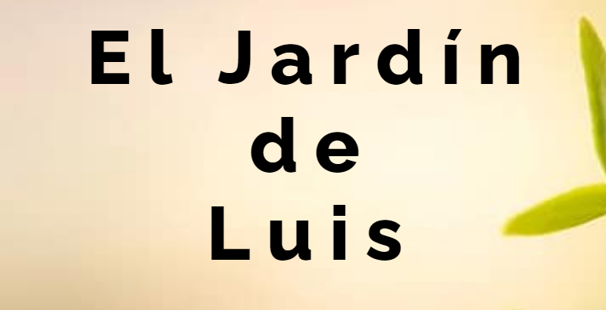

Consta d’un div que conté el titol centrat, amb un hover i amb un color que li dona bon contrast amb l’imatge de Fons. En totes les págines tenim el mateix format.

# CONTINGUT

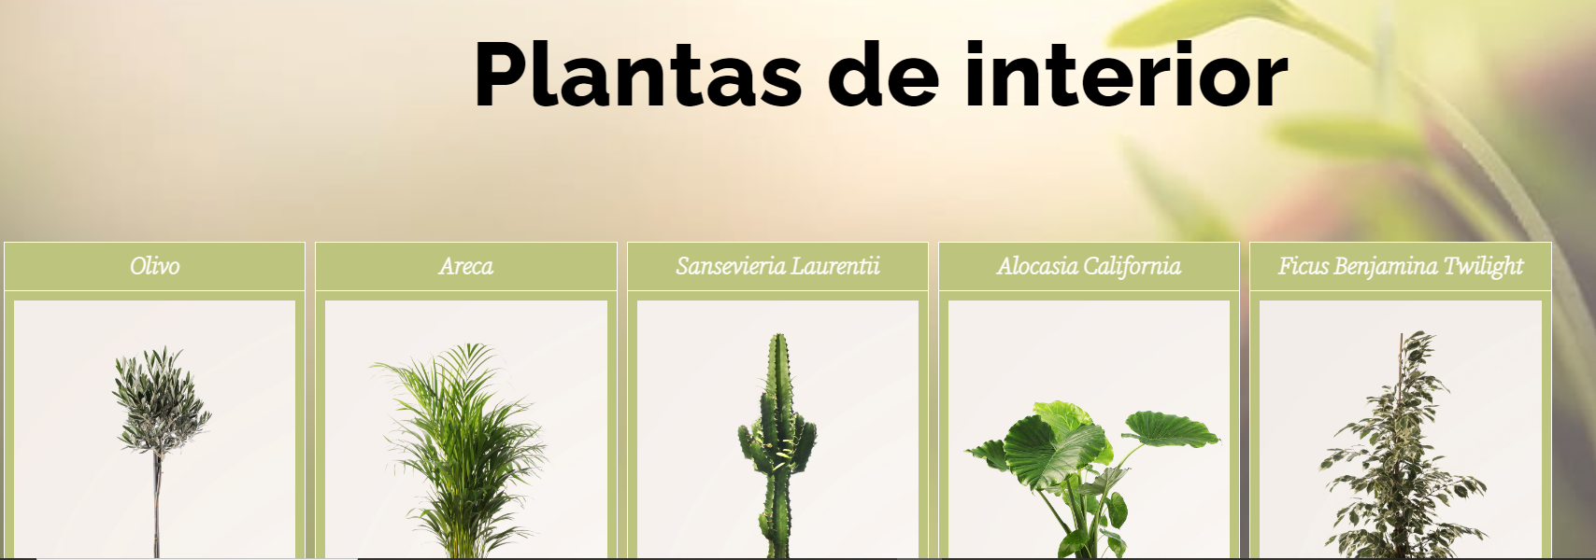

Seguidament del titol, ens trobarem amb el contingut de la pagina, amb divs per separar cada contingut del següent

# PEU DE PÁGINA

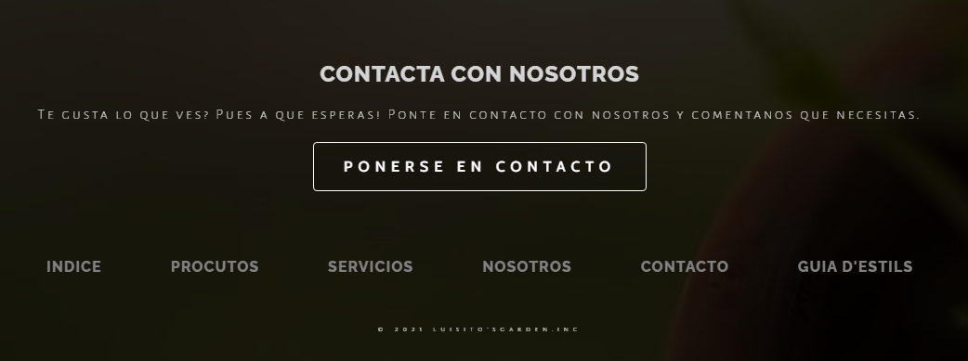

El peu de pagina consta sempre de les mateixes parts, un enllaç directe al formulari de contacte, el menú de navegació i el copyright del peu de pagina.

# CAPTURES DE LA WEB

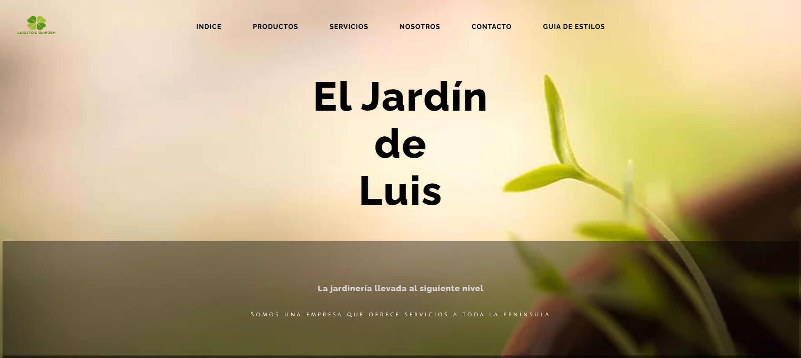

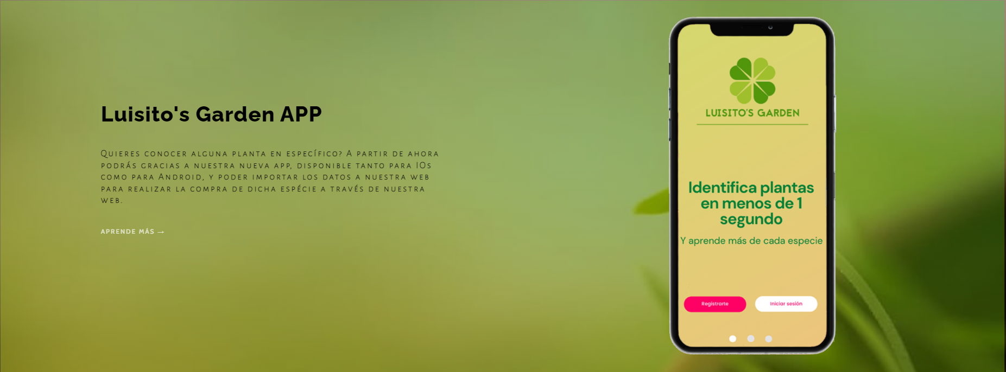





## PRODUCTES

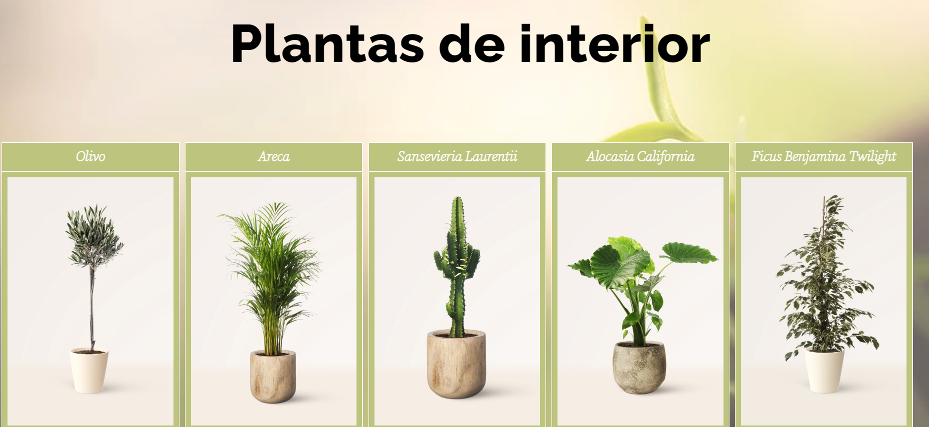

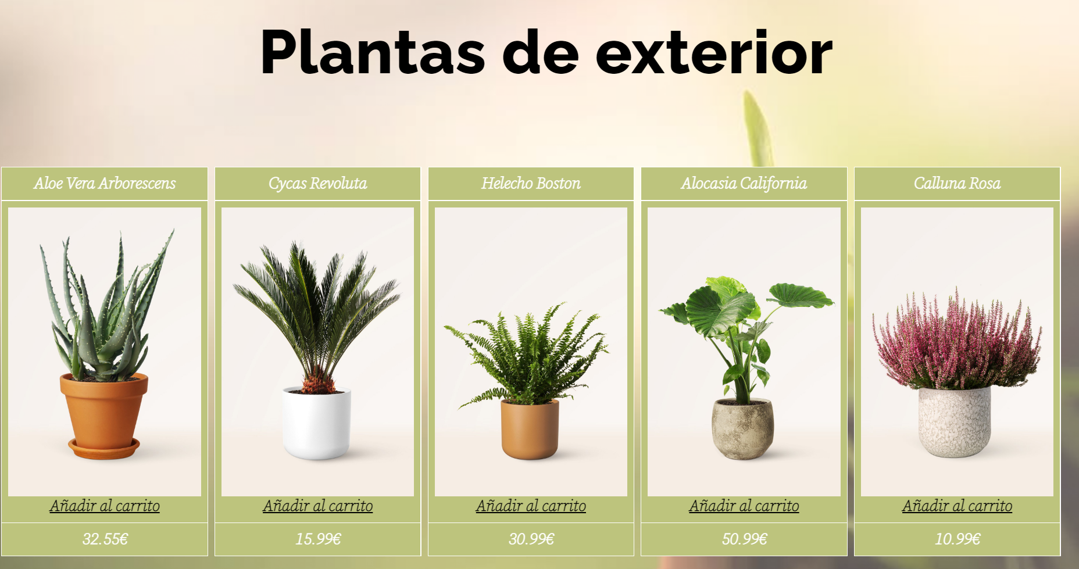

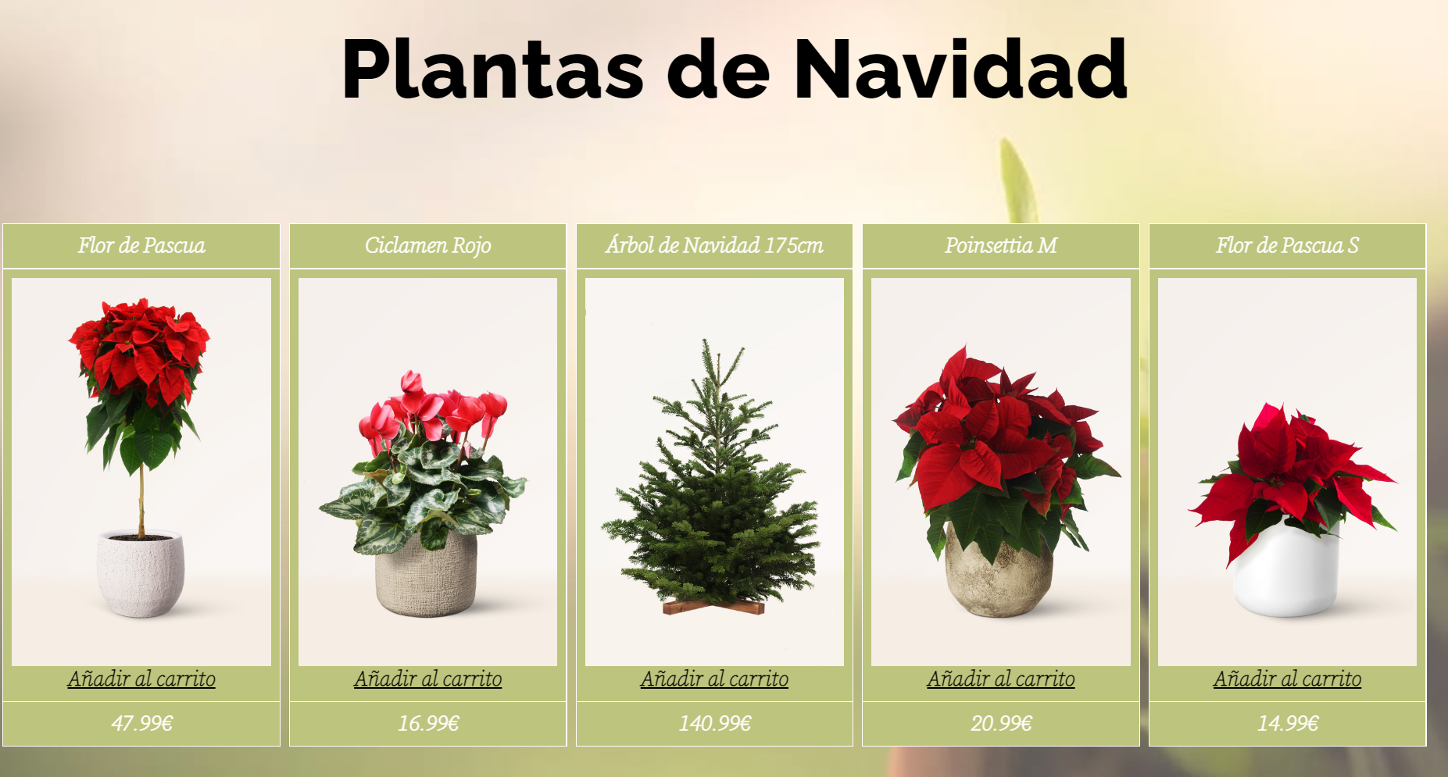

## SERVEIS

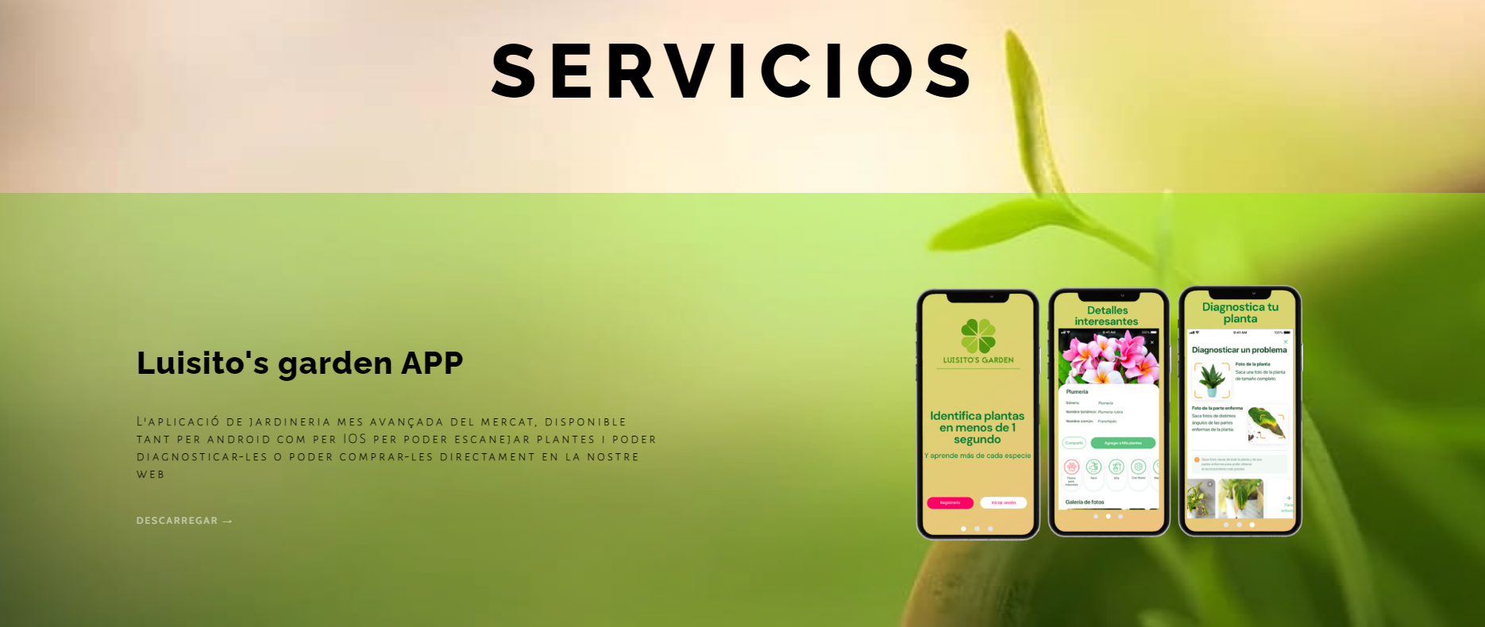

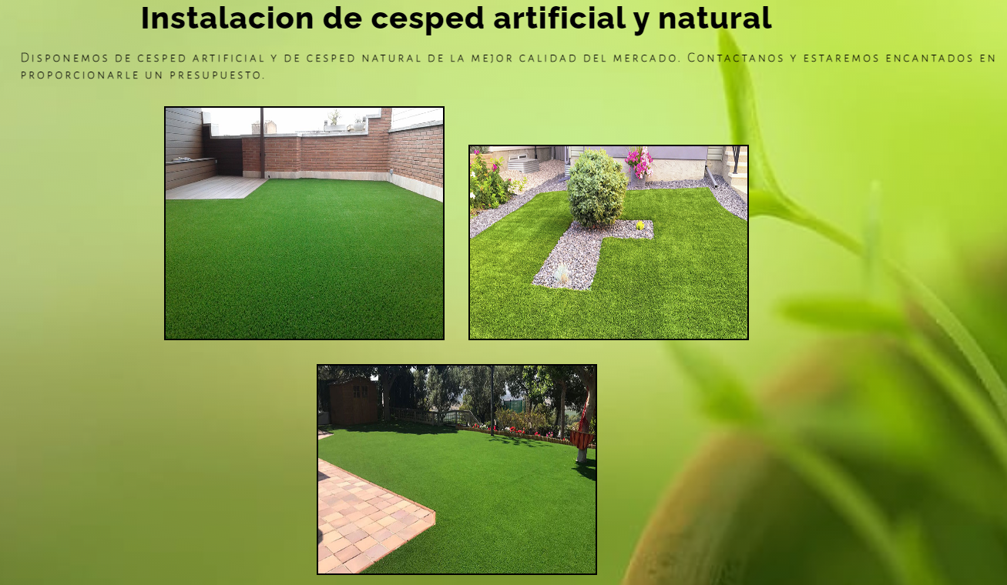

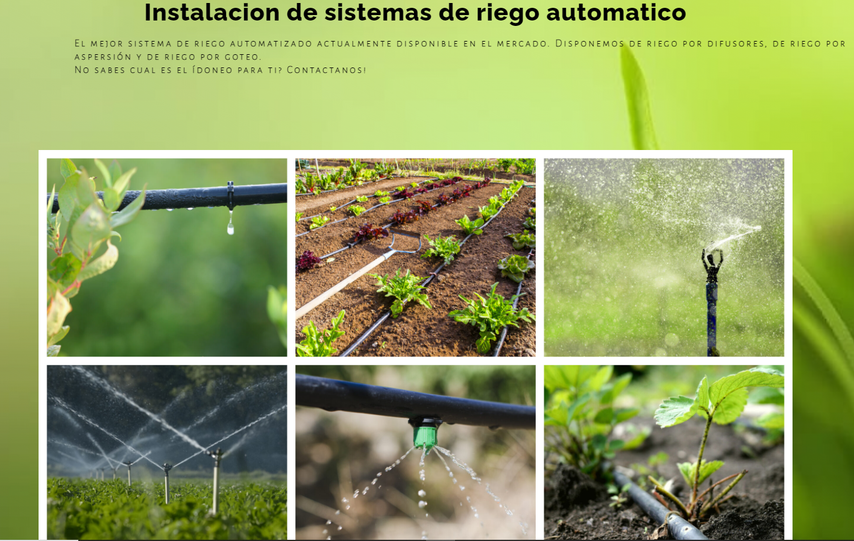

## NOSALTRES

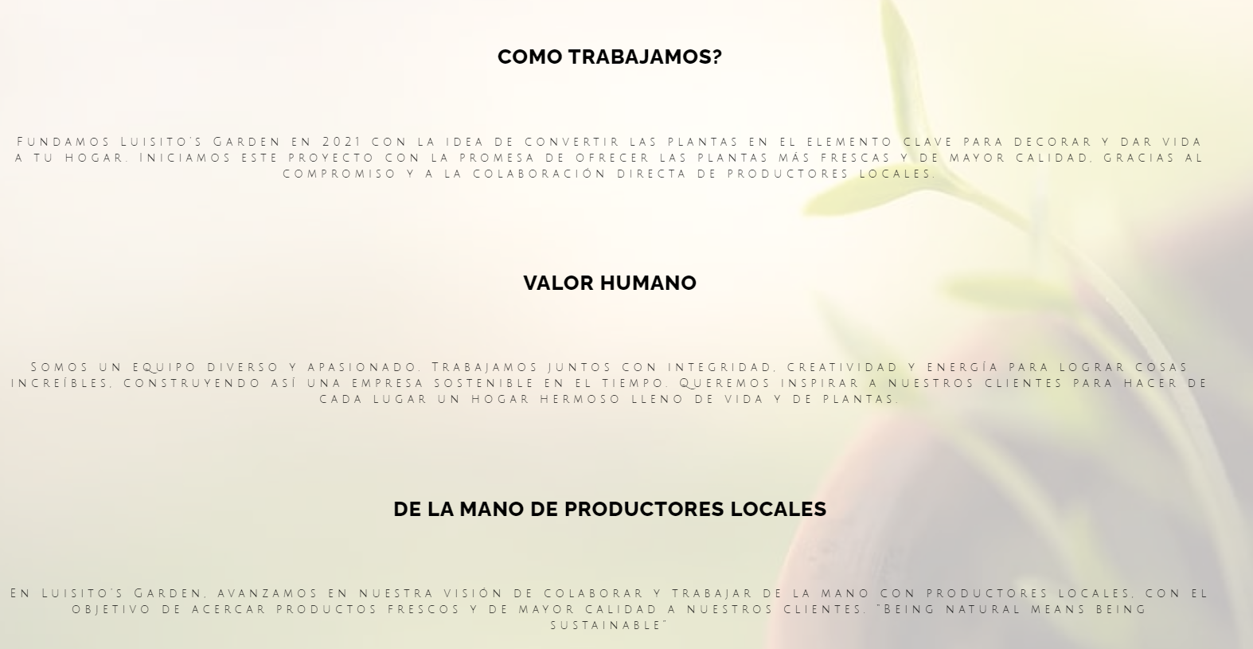

## CONTACTE

